МКОУ РАООП «Старогородковская специальная (коррекционная) школа-интернат им. Заслуженного учителя РФ Фурагиной А.В.»

Конспект открытого занятия с обучающимися
1 класса.

На тему: «Овощи»

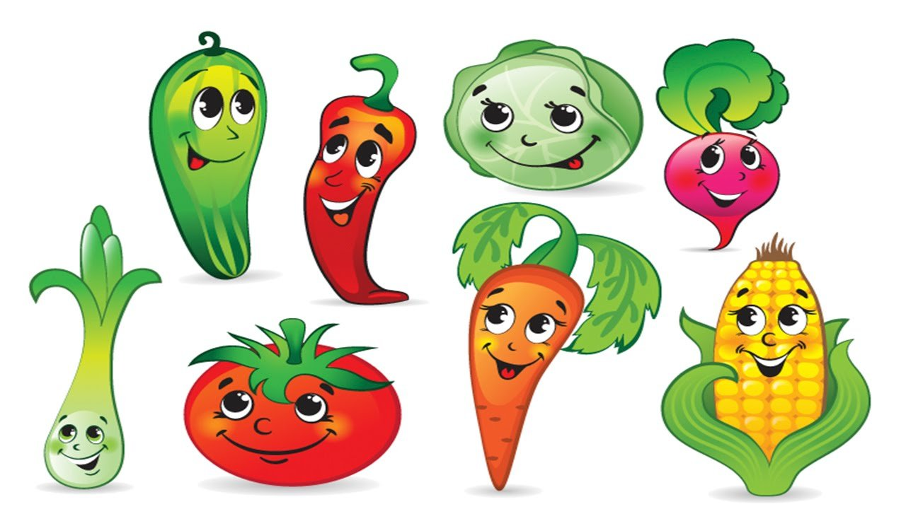

Учитель-дефектолог: Сафонова О.С.

2022 учебный год
«Открытое подгрупповое коррекционное занятие с обучающимися с ОВЗ»
Тема: «Овощи»
Цель: Расширять и систематизировать представления и знания детей об овощах.
Задачи:
- образовательные:
Закреплять называния овощей.
Уточнять и расширять представление об овощах, их вкусе, признаках отличия от фруктов.
- коррекционно-развивающие:
Развивать зрительное и слуховое внимание (устойчивость, концентрация, объём);
Развивать восприятие, мелкую и общую моторику.
- воспитательные:
Формировать навыки сотрудничества, доброжелательности, самостоятельности, ответственности;
Воспитывать умение доводить начатое дело до конца.
Оборудование:
- муляжи овощей;
- разрезные картинки «Овощи»;
- контурная картинка с изображением овощей;
- деревянное лото «Овощи»;
- картинки с изображением овощей.
Ход занятия:
Организационный момент.
Приветствие:
Здравствуй, небо голубое,
Здравствуй солнце золотое.
Здравствуй утро, здравствуй день.
Нам здороваться не лень!
Мы друг другу улыбнулись
И в работу окунулись.
Дидактическая игра «Четвёртый лишний»
- А сейчас мы с вами поиграем в игру «Четвёртый лишний». Перед вами картинки. А вы внимательно посмотрите, подумайте и назовите одну лишнюю картинку в каждом ряду и объясните, почему она лишняя.
«Узнай по контуру» (упражнение на развитие зрительного восприятия, внимания, узнавания)
- Ребята, посмотрите внимательно на картинку. Что же у нас тут изображено?
Ответ: Помидор, огурец, перец, лук, морковь.
- Назовем их одним словом?
Дети: овощи.
- А где растут овощи?
Дети: на грядках.
Дидактическая игра разрезные картинки «Овощи»
Перед вами на столе лежат разрезные картинки с изображением знакомого предмета (овоща). Вам нужно внимательно рассмотреть и собрать картинку из отдельных частей, чтобы получился целый предмет.
Дидактическая игра «Лото»
Перед вами лежит карточка с изображением различных овощей. Вам нужно найти нужную картинку и накрыть соответствующую ячейку поля.
Физминутка «Огород»
Огород у нас в порядке –
Мы весной вскопали грядки.
Мы пололи огород,
Поливали огород. (действия по тексту)
В лунках маленьких не густо,
Рассадили мы капусту. («сажают»)
Лето всё она толстела, (показывают руками круг перед собой)
Разрасталась вширь и ввысь. (руки в стороны, а затем вверх)
А теперь ей тесно белой, (руки разведены в стороны)
Говорит – посторонись! (отталкивающие движения руками)

Дидактическая игра «Что в руках?»
- У меня есть волшебный мешочек. В нем лежат овощи. Сейчас мы с вами закроем глазки, и с закрытыми глазами будем угадывать, какой овощ у нас в руках.
Подведение итогов
- Ребята, вам понравилось занятие?
- А сейчас каждый из вас назовет свой любимый овощ.
- Молодцы ребята! Вы сегодня очень хорошо поработали на занятии!

